[浙江大学医学院附属第二医院某研究团队所发文章被质疑文章内发生图片重叠](https://mp.weixin.qq.com/s?__biz=Mzg4OTgzNzAyOA==&mid=2247568258&idx=4&sn=ff826f9fffa47810c16bd5ade8b67c9f)

诚信君[iPubpeers](javascript:void(0);)2025-04-23 10:44:55河南



2013 年 1 月 9 日，浙江大学医学院附属第二医院Wan Ting 研究团队，在***Investigative ophthalmology & visual science***上发表的题为**“Functional analyses of TNFR2 in physiological and pathological retina angiogenesis”**的研究论文，**被质疑文章内发生图片重叠。**

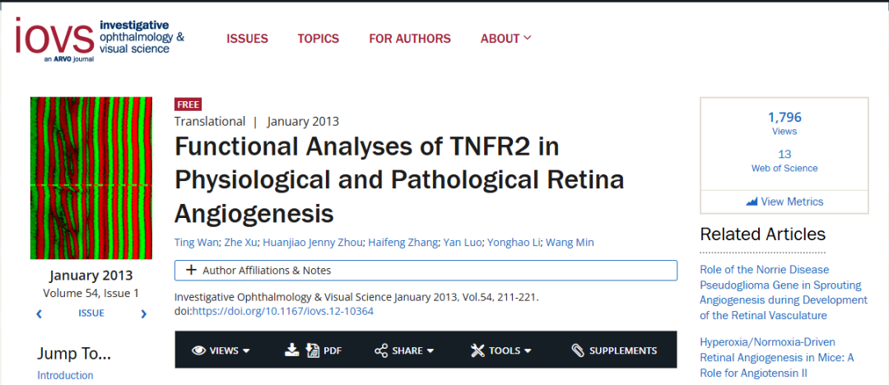

该文章于2025年4月在Pubpeer上被读者质疑：**文章内发生图片重叠。**

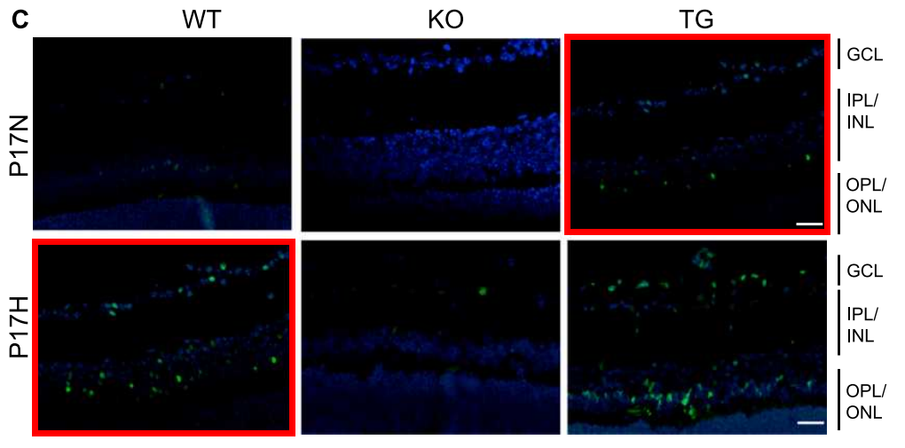

**相关消息**

https://pubpeer.com/publications/028912A778A1E1325306EF4BC3C92D#0





**iPubpeers，专注于图片重复报道。**

**投稿事宜：ilovehainan@foxmail.com**

**觉得本文好看，请点这里!**